C.C.C.E.

Club du Chihuahua,du Coton de Tuléar et des Exotiques
Seul Club Officiel affilié à la Société Centrale Canine, agréé par le Ministère de l’Agriculture

Président : Arnoult Daniel
Siège Social : 5 Résidence des courts Sillons
27120 – Le Plessis-Hébert (France)

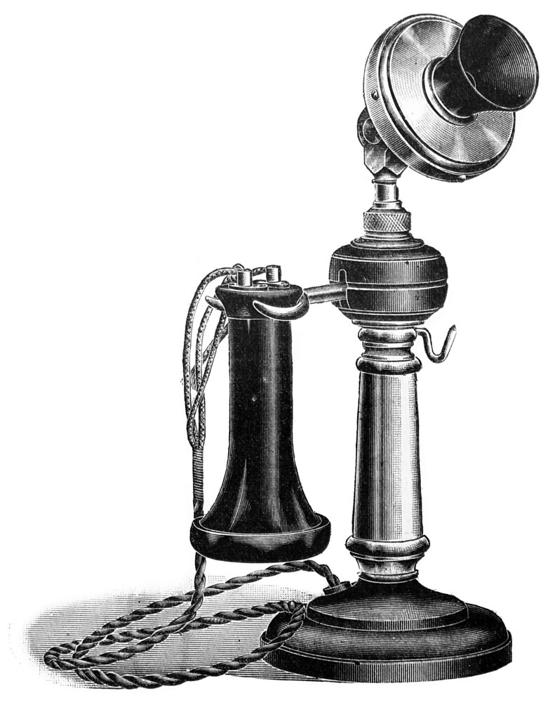 06 08 34 47 82 PORTIRAGNES Le 13 avril 2025

REUNION DE COMITE DU 12.04.2025

Conformément à nos Statuts article 15, le samedi 12 Avril 2025 à 17 h00, les membres du Comité
se sont réunis en réunion extraordinaire suite aux élections du CCCE à l’hôtel Mont-Vernon (Eure)
Route de la Chapelle Réanville - 27950 Saint-Marcel

Présents : Mesdames ARNOULT, DAOUST, ROBIN
Messieurs ARNOULT, MATTERA, VERNAY, VINCENT
Excusés : Mesdames MERY, ROSSI, Monsieur LARIVE
7 membres du Comité étant présents, le quorum est atteint et le Comité peut délibérer sur l’ordre du jour suivant.

Ordre du jour :
- Désignation du Président
- Désignation du 1er Vice-Président.
- Désignation du 2ème Vice-Président.
- Désignation du Secrétaire
- Désignation du Trésorier
- Désignation du lieu du siège social
- Commission des litiges et de discipline
- Désignation de la Commission Technique d’Elevage :

Suite aux résultats des élections, les membres du Comité du CCCE se sont réunis pour la désignation du nouveau Bureau qui se définit comme suit :

Madame Arnoult, doyenne du comité, prend la parole et demande s’il y a une candidature pour le poste de Président(e).

Monsieur Arnoult Daniel se porte candidat
Aucune autre candidature
Monsieur Arnoult Daniel est désigné Président du CCCE par l’ensemble des membres du Comité présents.

Monsieur Arnoult remercie les membres du Comité de leur confiance et signale que le poste de vice-Président(e) est très important lorsque le Président ne peut remplir son rôle.

Après discussion pour le poste vice-Président est désigné :

Madame Rossi Monique 1ère vice-Présidente
Monsieur Vernay Gilles 2ème Vice-Président
Madame Rossi Monique Trésorière
Madame Robin Maryline Secrétaire Générale

Ils sont élus à l’unanimité par les membres présents.

Siège social :
Le siège social restera
Adresse du siège social : Président Monsieur Arnoult Daniel
5, Résidence des courts Sillons
27120 Le Plessis-Hébert (France)

S.C.C :
Le PV de cette réunion sera envoyé à la Société Centrale Canine par la secrétaire Madame Robin Maryline.
Le nouveau bureau sera adressé à la Préfecture de l’Eure.

- Désignation de la commission des litiges et de discipline : 3 personnes
Le Président Monsieur Arnoult Daniel Monsieur Vernay Gilles Mme Arnoult Isabelle
- Désignation de la Commission Technique d’Elevage : 4 personnes
Le Président Monsieur Arnoult Daniel Monsieur Vernay Gilles Madame Rossi Monique Monsieur Mattera Cassandre
Les deux commissions pourront se réunir à la demande du Président.

La séance est levée à 17 h 15

La secrétaire de séance
Madame Robin Maryline

Résultats des élections du CCCE du 12 avril 2025
Inscrits : 364
Nombre de votants par correspondances : 168
Nombre de votants sur place : 15
Total : 183
Votes valablement exprimés : 181
Ont obtenu :
M ARNOULT Daniel : 168 voix élu
Mme ARNOULT Isabelle : 167 voix élue
M LARIVE Jean-Claude : 159 voix élu
M MATTERA Cassandre : 147voix élu
Mme ROBIN Maryline : 165 voix élue

